Grzegorz Kuliński, Miłosz Włoch

Temat: Dla macierzy o rozmiarze mniejszym lub równym 2^l × 2^l algorytm rekurencyjny Binéta. Dla macierzy o rozmiarze większym od 2^l × 2^l algorytm rekurencyjny Strassena.

1. Algorytm Binéta

2. Algorytm Strassena:

Pseudokod:

1. Dzielimy macierze X i Y na 4 macierze pomocnicze rozmiaru n/2 x n/2.

2. Liczymy za pomocą rekurencji 7 mnożeń macierzy.

3. Liczymy macierze pomocnicze.

4. Łączymy macierze pomocnicze i otrzymujemy wyjściową macierz.

Wykres przedstawiający czas wykonywania mnożenia względem macierzy o rozmiarze 2^k x 2^k, dla k = 2, 3, … , 10.

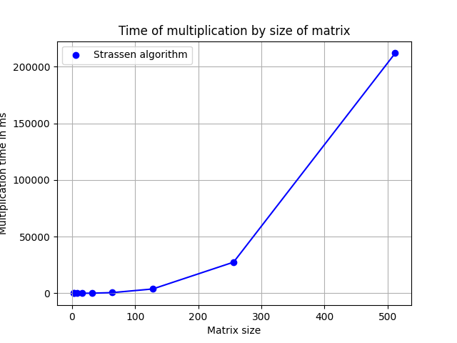

Wykres przedstawiający liczbę operacji mnożenia względem macierzy o rozmiarze 2^k x 2^k, dla k = 2, 3, … , 10.

